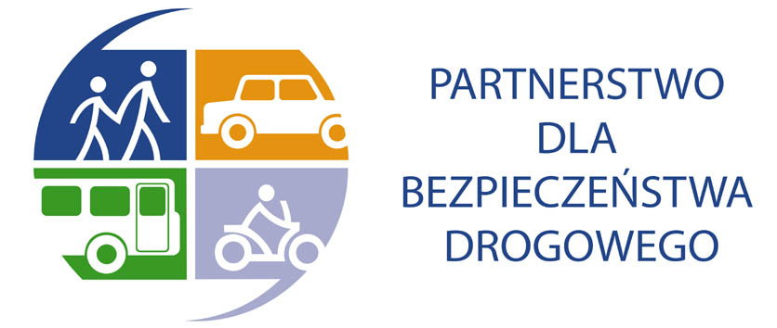

Regulamin przyznawania nagród Stowarzyszenia Partnerstwo
dla Bezpieczeństwa Drogowego

Cel

  - Począwszy od 2010 roku Stowarzyszenie Partnerstwo dla Bezpieczeństwa Drogowego (zwane dalej: Stowarzyszenie) przyznaje corocznie nagrody „Partner Bezpieczeństwa Ruchu Drogowego”, zwane dalej nagrodami, na zasadach określonych w niniejszym Regulaminie.

  - Nagroda została ustanowiona w celu:

    - uhonorowania osób, instytucji, które wniosły trwały wkład w rozwój i propagowanie bezpieczeństwa drogowego;
    - podziękowanie za podejmowane działania oraz udzielane wsparcie dla kampanii promujących bezpieczne zachowanie uczestników ruchu drogowego;

  - Nagroda ma postać statuetki i ma charakter honorowy.

Kategorie nagród

1. Nagrody przyznaje się w pięciu kategoriach:

    - osoba roku
    - organizacja pozarządowa roku
    - instytucja publiczna roku
    - firma roku
    - media roku

  - Nagroda w kategorii osoba roku ma na celu wyróżnienie osoby fizycznej, która swoją działalnością przyczyniła się do propagowania bezpiecznych zachowań na drodze przy pomocy realizowanych programów oraz przedsięwzięć.

  - Nagroda w kategorii organizacja pozarządowa roku przyznawana jest organizacji pozarządowej działającej na rzecz poprawy bezpieczeństwa w ruchu drogowym, propagującej programy edukacyjne oraz informacyjne skierowane do użytkowników dróg.

  - Nagroda w kategorii instytucja publiczna roku przyznawana jest instytucji publicznej działającej na rzecz poprawy bezpieczeństwa ruchu drogowego, której działania w danym roku szczególnie przyczyniły się do poprawy stanu bezpieczeństwa drogowego w Polsce.

  - Nagroda w kategorii firma roku przyznawana jest podmiotowi z sektora biznesowego, wspierającego merytorycznie oraz rzeczowo akcje, kampanie społeczne przyczyniające się do zmniejszenia liczby wypadków drogowych oraz odpowiedzialnego korzystania z dróg.

  - Nagroda w kategorii media roku przyznawana jest dla redakcji bądź dziennikarza, którzy w swojej pracy aktywnie propagują, promują oraz wspierają inicjatywy na rzecz poprawy bezpieczeństwa w ruchu drogowym.

  - Dopuszcza się możliwość przyznania nagród i wyróżnień specjalnych.

Zasady ogólne

  - Statuetki wręczane są raz do roku na uroczystej gali, której termin i miejsce ustala corocznie Prezes Stowarzyszenia.

  - Kandydatem do nagrody może być osoba fizyczna lub prawna. Kandydatem do nagrody nie może być członek Zarządu Stowarzyszenia oraz członek zwyczajny i wspierający Stowarzyszenia, z wyłączeniem punktu 7 części II. Kategorie nagród.

  - Nagrodę odbiera laureat lub osoba upoważniona (w przypadku osób prawnych).

  - Zgłoszenia do nagrody dokonuje się w formie pisemnej, na druku stanowiącym załącznik do niniejszego Regulaminu wysłanego poprzez list bądź e-mail do Stowarzyszenia w terminie każdorazowo wskazanym przez Prezesa Stowarzyszenia (liczy się data otrzymania pisma w siedzibie Stowarzyszenia). Członkowie zwyczajni i wpierający Stowarzyszenia mają prawo do zgłoszenia maksymalnie dwóch kandydatów w każdej kategorii.

  - Nagrody przyznaje Kapituła, którą tworzą:

    - Prezes Stowarzyszenia
    - członkowie Zarządu Stowarzyszenia Partnerstwo dla Bezpieczeństwa Drogowego;
    - Sekretarz Krajowej Rady Bezpieczeństwa Ruchu Drogowego bądź osoba przez niego wybrana;
    - Dyrektor Instytutu Transportu Samochodowego bądź osoba przez niego wybrana;
    - Prezes Polskiego Czerwonego Krzyża bądź osoba przez niego wybrana;
    - Prezes Automobilklubu Polski bądź osoba przez niego wybrana;
    - Menedżer Banku Światowego dla Polski i krajów bałtyckich bądź osoba przez niego wybrana;
    - Prezes bądź osoba przez niego wybrana jednego z członków zwykłych Stowarzyszenia wybrany przez Prezesa Stowarzyszenia spośród członków zwykłych, przy czym uczestnictwo w Kapitule nie może się powtarzać częściej niż jeden raz na trzy lata;
    - Prezes bądź osoba przez niego wybrana jednego z członków wspierających Stowarzyszenia wybrany przez Prezesa Stowarzyszenia spośród członków wspierających, przy czym uczestnictwo w Kapitule nie może się powtarzać częściej niż jeden raz na trzy lata;

  - Przewodniczącym Kapituły jest każdorazowo Prezes Stowarzyszenia Partnerstwo dla Bezpieczeństwa Drogowego.

  - Nagroda przyznawana jest na posiedzeniu Kapituły, zwołanym przez Prezesa Stowarzyszania, zwykłą większością głosów obecnych na posiedzeniu członków Kapituły, w obecności co najmniej połowy członków Kapituły. W wypadku równości głosów decydujące znaczenie ma głos Prezesa Stowarzyszenia.

  - Ewidencję przyznanych statuetek, obsługę techniczną Kapituły oraz uroczystej gali prowadzi Biuro Stowarzyszenia.

Postanowienia końcowe

  - Prawo zmiany regulaminu przysługuje Kapitule w trybie głosowania bezwzględną większością głosów. Z inicjatywą zmiany regulaminu może wystąpić każdy z Członków Kapituły.

  - Postanowienia Kapituły są ostateczne i nie podlegają zaskarżeniu.

  - Regulamin wchodzi w życie z dniem jego zatwierdzenia w trybie głosowania przez zwykłą większość Członków Kapituły.

